**Пользовательская документация:**

1. Назначение ПО.

2. Условия использования ПО

3. Подготовка к работе

4. Работа с системой

5. Ограничения

1. **Назначение ПО:**

Программа для копирования файлов “Hardload.exe”, версия 1.0.0.1. Основное название программы: Hardload MFC Application. Размер: 32 КБ.

Ярлык программы:

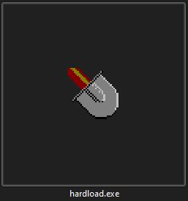

1. **Условия использования:**

Для использования данной программы требуется скачать её на ПК.

https://drive.google.com/drive/folders/0B8NluS1_E0LESkFWb2FqRVhKOTA?resourcekey=0-8Ez8378wo36yl2HHV6ZZWg

Подготовить необходимые файлы для копирования и конечную папку, куда эти файлы будут копироваться.

1. **Подготовка к работе:**

Скачиваем программу на ПК:

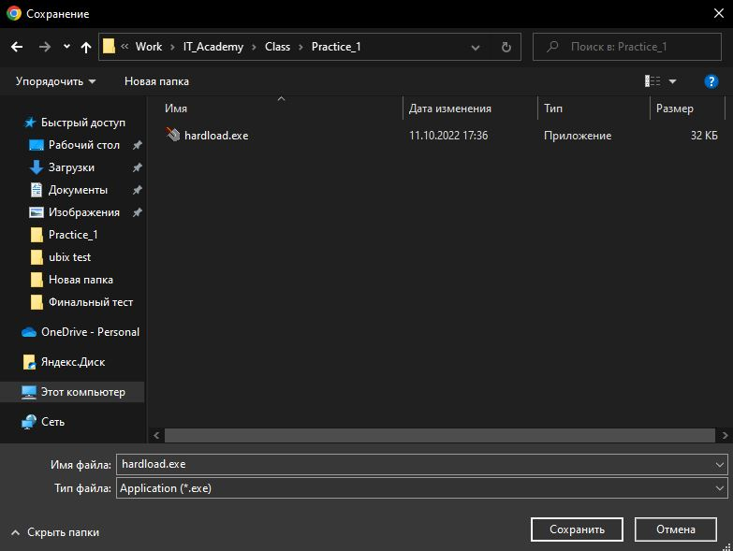

Запускаем программу из директории, куда оны была скачена:

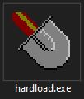

Программа готова к работе:

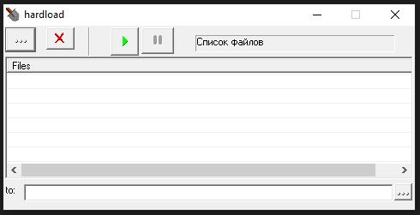

1. **Работа с системой:**

**Описание интерфейса:**

Кнопка «…»

Кнопка для выбора файлов, которые вы собираетесь копировать:



Поле «Files», где отображаются файлы для копирования:

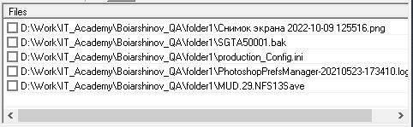

Кнопка «…» в правом нижнем углу

Кнопка для выбора директории, куда вы собираетесь копировать:



Поле для отображения выбранной директории:



Кнопка “X”

Кнопка для удаления файлов из списка:



Кнопка для того, чтобы начать грузить файлы:



Предварительно необходимо расставить галочки перед файлами:



Кнопка для того, чтобы приостановить процесс копирования:



1. **Ограничения:**

* Добавление файлов по одному
* При удалении файла необходимо его выбрать, “нажав” на директорию, а не просто проставить “галочки”

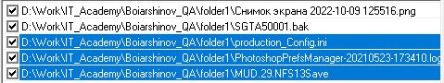

* При выборе на удаление всех файлов, не все удаляются. Оставшиеся необходимо удалять по одному

